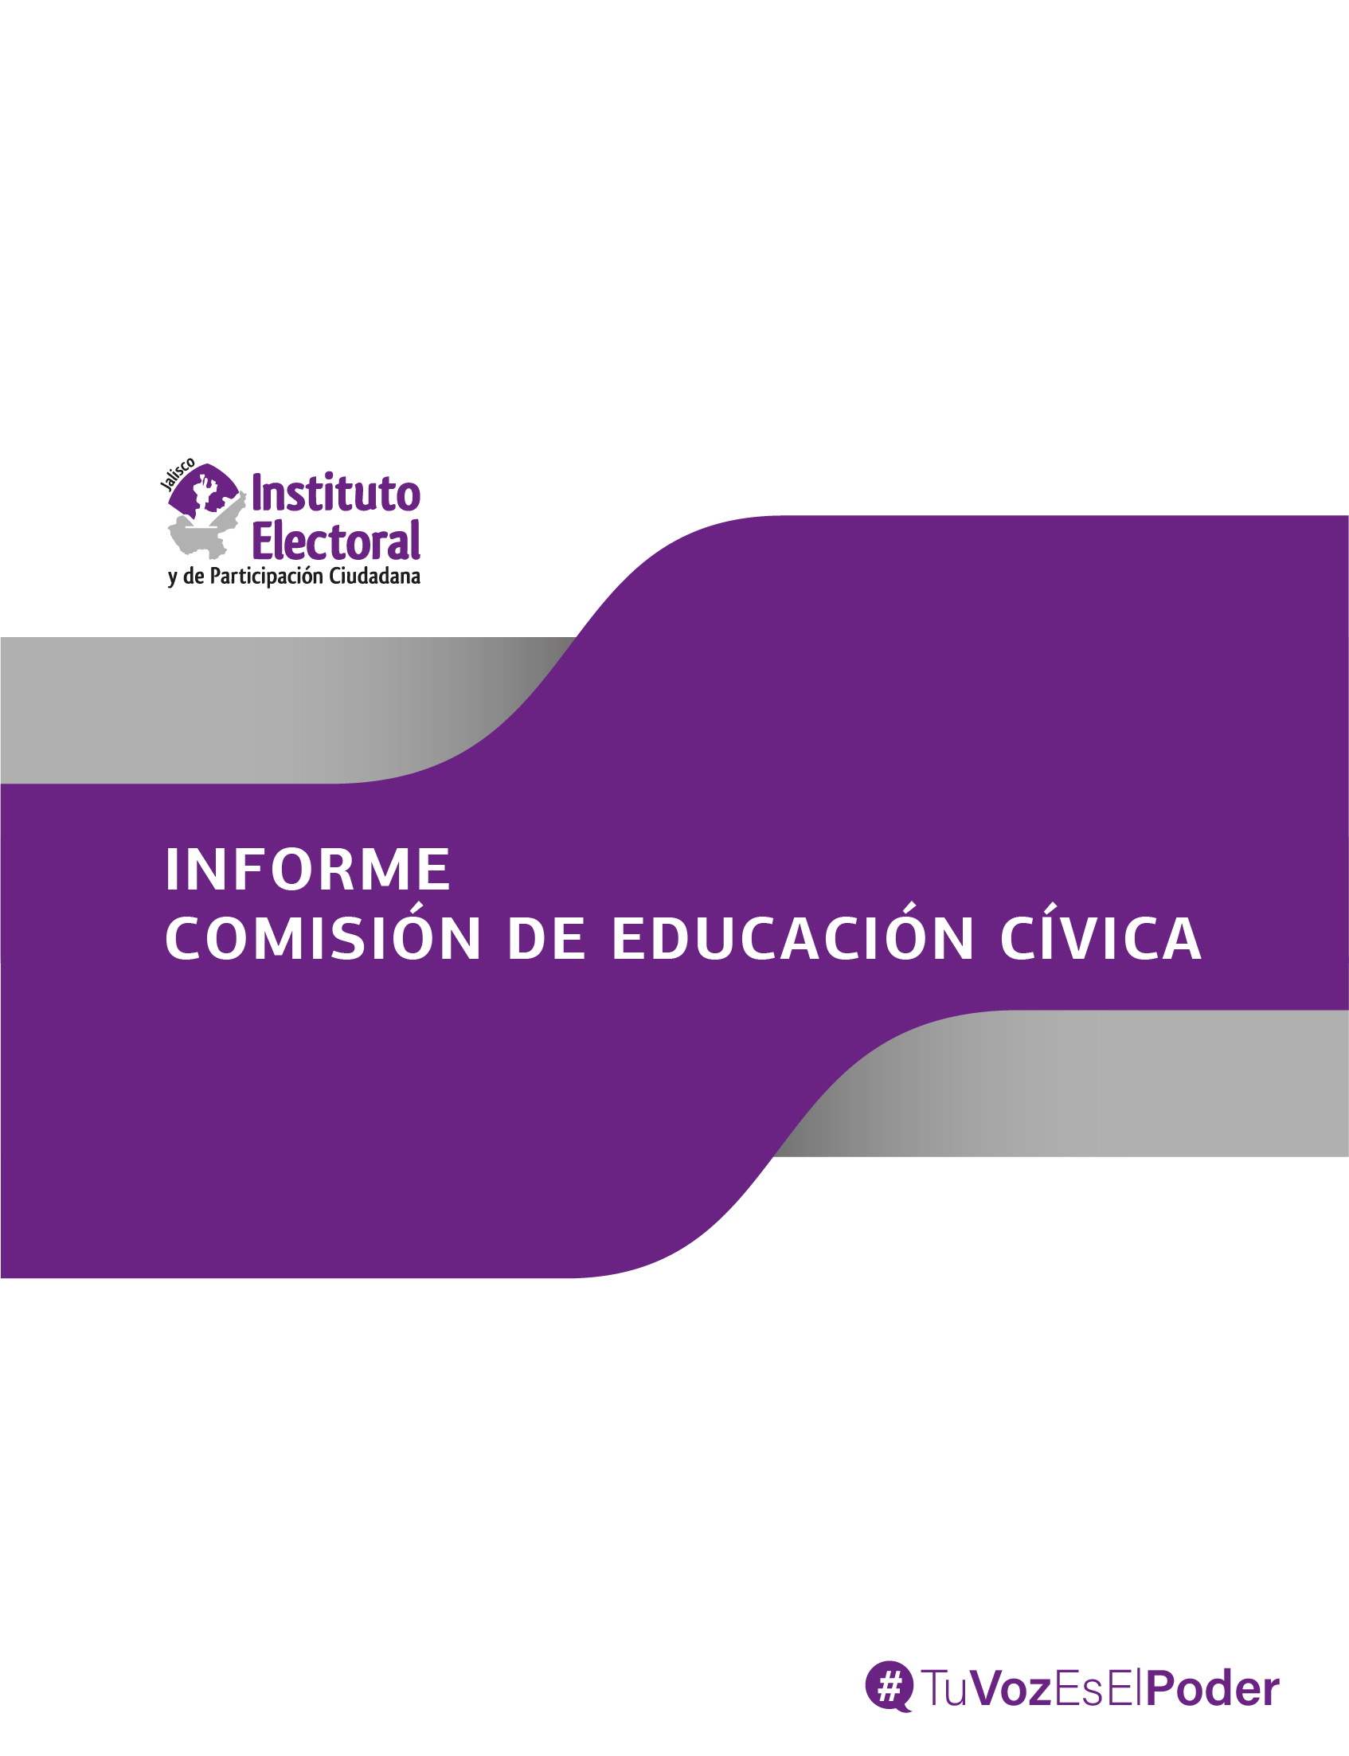

Consejero Moisés Pérez Vega (presidente)
Consejera Brenda Judith Serafín Morfín
Consejero Miguel Godínez Terriquez

Secretaria técnica: Larisa Martínez Flor


Índice

1.- Presentación…………………………………………………………………………. 3

2.- Marco Normativo …………………………………………………………………. 3

3.- Numeralia de la Comisión ……………………………………………………. 4

4.- Contenido de las Sesiones …………………………………………………… 4

5.- Seguimiento a agenda de comisión 2022……………………………… 5

1. Presentación
El presente informe, tiene como finalidad dar a conocer las actividades desarrolladas durante el 2022, de conformidad con la agenda aprobada por esta Comisión.

En este documento, que se pone a consideración del Consejo General, se listan el número de sesiones que llevó a cabo la Comisión, el tipo de sesión, ordinaria o extraordinaria; las fechas en que tuvieron verificativo las sesiones; la asistencia a las sesiones de quienes integran dicha Comisión, entre otros.

Al respecto, es importante mencionar que la información plasmada en este documento se encuentra publicada en el portal de Internet del Instituto Electoral y de Participación Ciudadana del Estado de Jalisco, por lo que puede ser consultada por toda aquella persona que tenga interés en conocer sobre las actividades desarrolladas por la Comisión durante el periodo que se informa.

El contenido del presente informe resume el esfuerzo y el trabajo realizado durante un año, por la consejera electoral y por los consejeros electorales que integran la Comisión.

2.Marco Normativo
Las comisiones contribuyen al desempeño de las atribuciones del Consejo General y ejercen las facultades que les confiere el Código Electoral del Estado de Jalisco, los acuerdos y resoluciones que emita el propio Consejo, se integran exclusivamente por consejeras y consejeros electorales designados por el Consejo General y podrán participar en ellas, con voz pero sin voto, los representantes de los partidos políticos. Las comisiones contarán con una secretaría técnica y la presidencia será rotativa en forma anual entre sus integrantes.

En términos del artículo 136, numerales 2, 4 y 5 del Código, la Comisión se integra por tres consejeras y/o consejeros electorales que son designados por el Consejo General para un periodo de tres años, de esta forma la Comisión, funciona en forma permanente y tiene, entre otras, la atribución de emitir los acuerdos, dictámenes e informes, en cada uno de los asuntos que le sean encomendados.

Es importante destacar que, en cumplimiento al principio de máxima publicidad, la totalidad de las sesiones que celebró la Comisión, fueron transmitidas en el portal oficial de Internet del Instituto Electoral y de Participación Ciudadana del Estado de Jalisco. Además, cada una de las actas elaboradas y los acuerdos emitidos por la Comisión, también

se encuentran publicados en la página de Internet del organismo electoral, garantizando así el derecho de acceso a la información de la ciudadanía.

De acuerdo con el Código, el Consejo General es el órgano de dirección superior del Instituto Electoral y de Participación Ciudadana del Estado de Jalisco, responsable de vigilar el cumplimiento de las disposiciones constitucionales y legales en materia electoral, así como de velar por el cumplimiento de los principios de certeza, legalidad, independencia, imparcialidad, máxima publicidad y objetividad en sus actividades, con este propósito, el Consejo General del Instituto integra las comisiones permanentes y temporales que considera necesarias para el desempeño de sus atribuciones, siendo las de esta Comisión, las establecidas en el artículo 32 del Reglamento Interior del Instituto:

- Supervisar en conjunto con la Comisión de Participación Ciudadana la estrategia de capacitación de los funcionarios de mesa de casilla durante los procesos de participación ciudadana y evaluar su cumplimiento;
- Supervisar y evaluar el cumplimiento del Programa de Educación Cívica del Instituto;
- Emitir observaciones sobre el contenido de materiales de educación cívica, elaborados por la Dirección de Educación Cívica;
- Conocer y valorar el contenido de materiales e instructivos de capacitación, elaborados por la Dirección de Educación Cívica;
- Opinar respecto a la actualización y mejora de los materiales educativos que sirvan de apoyo a la educación cívica; y
- Proponer a la o el presidente la suscripción de convenios en materia de educación cívica democrática.

De igual forma, el artículo 28 del citado Reglamento señala que las Comisiones tienen la obligación de presentar al Consejo General para su aprobación, un informe anual de actividades en el que se precisen las tareas desarrolladas por esta.

3. Numeralia de Comisión

Actividad | Numeralia
Sesiones realizadas. | 4
Informes presentados. | 3
Acuerdos aprobados. | 1
Asistencia promedio de representaciones partidistas. | 4
4. Contenido de sesiones

Fecha y tipo de sesión | Temas en el orden del día discutidos
Primera sesión extraordinaria del 23 de marzo de 2022. | - Proyecto de acuerdo de la Comisión de Educación Cívica, mediante el cual propone al Consejo General, la agenda de trabajo para la gestión de los asuntos de su competencia, durante el periodo comprendido de marzo de 2022 a febrero de 2023.
Primera sesión ordinaria del 26 de julio de 2022. | - Informe rendido por la Dirección, en seguimiento a la agenda aprobada por la Comisión.
Segunda sesión ordinaria del 21 de octubre de 2022. | - Informe rendido por la Dirección, en seguimiento a la agenda aprobada por la Comisión.
Tercera sesión ordinaria del 14 de febrero de 2023 | - Informe rendido por la Dirección, en seguimiento a la agenda aprobada por la Comisión.  - Informe anual de la Comisión de Educación Cívica.

5. Seguimiento de agenda de comisión 2022
I. Conocer y dar seguimiento a las actividades de la Dirección.
Actividad que concluye con la presentación de este informe, y se dio cumplimiento a través de las 3 sesiones celebradas por esta Comisión, donde puntualmente se recibió el informe de actividades de la Dirección y se le dieron seguimiento a las mismas. Las actividades reportadas a las que se les dio seguimiento se mencionan a continuación.

Actividad | Fecha de ejecución | Fecha de sesión donde fue informada la actividad
Cabildo infantil Zapopan | 28 de marzo a 27 de abril de 2022 | Primera sesión ordinaria del 26 de julio de 2022
Cabildo Juvenil Zapopan | 26 de mayo a 21 de junio de 2022 | Primera sesión ordinaria del 26 de julio de 2022
Cabildo Infantil Tlaquepaque | 24 de mayo y 2 de junio de 2022 | Primera sesión ordinaria del 26 de julio de 2022
Talleres de VPMRG | Mayo a noviembre de 2022 | Primera sesión ordinaria del 26 de julio de 2022, Segunda sesión ordinaria de 21 de octubre de 2022 y tercera sesión ordinaria de 14 de febrero de 2023
Proyecto Recrea, Escuela para la vida, SEJ | 13 de mayo de 2022 a 8 de febrero de 2023 | Primera sesión ordinaria del 26 de julio de 2022, segunda sesión ordinaria de 21 de octubre de 2022 y tercera sesión ordinaria de 14 de febrero de 2023
Taller, Tú puedes cambiar el mundo | 27 de abril a octubre de 2022 | Primera sesión ordinaria del 26 de julio de 2022 y segunda sesión ordinaria de 21 de octubre de 2022
Ciclo de Cine y Política | 29 de septiembre a 2 de octubre de 2022 | Segunda sesión Ordinaria de 21 de octubre de 2022
Festival Papirolas | 05 al 9 de octubre de 2022 | Segunda sesión Ordinaria de 21 de octubre de 2022
2do Encuentro Nacional de Buenas Prácticas, Michoacán | 26 de octubre de 2022 | Tercera sesión ordinaria de 14 de febrero de 2023
Concurso Nacional de Oratoria Belisario Domínguez “Libres por la palabra libre” | 18 de noviembre y 4 y 5 de diciembre | Tercera sesión ordinaria de 14 de febrero de 2023
II. Conocer y analizar el Proyecto Operativo Anual 2023.
Actividad concluida el 27 de julio de 2022, con la celebración de la sesión extraordinaria del Consejo General en donde se aprobaron las Matrices de Indicadores de Resultados (MIR), mediante el acuerdo IEPC-ACG-045/2022, en donde los consejeros integrantes de esta comisión analizamos y aprobamos las MIR que sustituyen al proyecto operativo anual.

III. Dar seguimiento a la elaboración del material didáctico para el libro “todos contra el odio” de la colección editorial Utopía.
Se presentó a esta comisión los materiales que forman parte del proyecto Recrea, escuela para la vida, relacionado con el punto 10 de la agenda de esta Comisión, entre los que se encuentra el diseño y producción del juego “todos contra el odio”.
Este material consta de un juego de cartas con puntajes diversos que muestran situaciones de cultura del respeto o actitudes de odio en redes, basados en dos temas: el libro Todos contra el odio, y los productos elaborados por las y los particpantes del taller Tú puedes cambiar el mundo. El juego tiene el objetivo de hacer reflexionar a los jugadores, que, como

en la vida real, se puede ganar o perder como sociedad cuando las actitudes antidemocráticas como el odio, son fomentadas.

IV. Conocer y revisar las propuestas de cursos de capacitación para el personal del Instituto.
Actividad pendiente de revisión, en virtud de las reformas al reglamento interior y a la reestructura de las direcciones del Instituto. Una vez concluida esta etapa, se propone dar continuidad a la revisión de las propuestas de cursos de capacitación para el personal del instituto.

V. Proponer la suscripción de convenios en materia de educación cívica democrática.
Como parte del cumplimiento de este punto en la agenda, el presidente de esta Comisión, junto con la Presidenta del Instituto, firmamos el 13 de mayo de 2022, convenio de colaboración con la Secretaría de Educación Jalisco para participar en el proyecto “Recrea, escuela para la vida” en donde este Instituto dotó a la SEJ de materiales didácticos diversos, para el fomento de valores democráticos en escuelas de educación básica del estado.

VI. Coadyuvar, supervisar y evaluar la elaboración y desarrollo de los programas de educación cívica del Instituto, dentro del marco de la Estrategia Nacional de Cultura Cívica (ENCCIVICA).
Como parte de esta actividad, esta comisión, en coordinación con la de Participación Ciudadana, dio seguimiento y trabajó en la Estrategia Institucional de Participación Ciudadana y Educación Cívica 2023-2024, misma que fue presentada y aprobada en sesión ordinaria de fecha 31 de enero, por parte del Consejo General, mediante acuerdo IEPC-ACG-007/2023. En esta misma fecha, fue presentada a los medios de comunicación.
Esta estrategia consta de 5 ejes estratégicos y 31 proyectos y programas específicos a realizarse en el periodo de 2023 al 2024. De estos 31 proyectos, 10 están a cargo de la Dirección de Educación Cívica.
VII. Procurar espacios de capacitación para la ciudadanía sobre educación cívica, valores democráticos, y construcción de redes.
Los integrantes de esta comisión realizamos diversos trabajos de gestión para efectuar talleres y participar en eventos con la finalidad de dar fomento a las actividades de Educación Cívica. Algunas de estas actividades fueron las gestiones de espacios con el ayuntamiento de Zapopan en el marco de la semana de participación ciudadana, las elecciones escolares realizadas en colegios particulares y la asistencia al Segundo Encuentro Nacional de Buenas Prácticas celebrado en Michoacán, donde se contó con la participación directa y acompañamiento de la Consejera Brenda Judith Serafín Morfín y del Consejero Miguel Godínez Terríquez.

VIII. Dar seguimiento al diseño e implementación de talleres en materia de educación cívica con jóvenes universitarios, empleando como base los contenidos editoriales del Instituto.

El presidente de la comisión tuvo una reunión de trabajo con la directora del área y el director de Participación Ciudadana en el mes de abril de 2022 para revisar 2 cartas descriptivas: una para un taller de interculturalidad basado en la Revista Folios, y otra para un taller basada en el libro “Todos contra el odio”.
Derivado de esta reunión se decidió continuar trabajando sobre los materiales, para elaborar mejores propuestas en coordinación con la dirección de participación ciudadana. El proyecto de interculturalidad se encuentra en fase de construcción y el taller de Todos contra el odio se ejecutó en el marco del festival papirolas.

IX. Dar seguimiento al diseño e implementación de talleres en materia de educación cívica con jóvenes de bachillerato, empleando como base los contenidos editoriales del Instituto.
El presidente de esta comisión dio seguimiento al taller “Juventudes cambiando las leyes” en donde se abordan contenidos del libro Todos contra el odio, y contenidos de mecanismos de participación ciudadana, con la finalidad de unirlos a través de la experiencia del proceso de iniciativa y aprobación de la “Ley Olimpia” para demostrar a las juventudes un ejemplo de participación ciudadana con incidencia. Este taller se encuentra dentro de los proyectos de la Estrategia Institucional de Participación Ciudadana y Educación Cívica.

X. Seguimiento a los proyectos de fortalecimiento de cultura cívica que se implementen en coordinación con la Secretaría de Educación Jalisco.
Dentro de los trabajos establecidos en el convenio de colaboración del proyecto Recrea, escuela para la vida, los integrantes de esta comisión presentamos el programa: Aulas Democráticas. Dicha presentación tuvo verificativo el 13 de septiembre, donde tuvimos la oportunidad de mostrar los materiales que integran este proyecto de fomento de los valores democráticos para educación básica.

XI. Supervisar la creación de la plataforma virtual de educación cívica y en su caso, la socialización de su contenido.
Dicha actividad se encuentra en revisión derivado de los nuevos contenidos generados por la dirección de educación cívica, la dirección editorial y la dirección de participación ciudadana, donde se propone crear un solo micrositio que albergue todos los contenidos y materiales de la Dirección Ejecutiva.

XII. Sugerir temas y metodologías para implementar en el festival Papirolas.
Los integrantes de esta comisión recibimos el informe de la Directora, sobre el tema anual de Papirolas y la propuesta de diseño con base en una novedad editorial, Alandia y el libro Todos contra el odio, de la colección Utopía.
Esto dio como resultado la implementación exitosa del festival, donde acudimos las y los consejeros a la inauguración del stand y a la presentación del libro Alandia.

XIII. Sugerencias en la conceptualización del proyecto del stand del IEPC en la FIL.
Derivado de la reestructura organizacional como Dirección Ejecutiva, la Dirección Editorial tomó el liderazgo del proyecto de la FIL. Por tal motivo, esta actividad fue informada y trabajada desde las Comisiones de Participación Ciudadana e Investigación. Cabe destacar que esta Comisión propuso, organizó y ejecutó diversas actividades dentro del Programa en la FIL.

XIV. Conocer y dar seguimiento a la participación del Instituto en el Encuentro Internacional de Cultura Democrática en el marco de la FIL.
La presente Comisión dio seguimiento a la colaboración con el Instituto de Gobernanza de la Universidad de Guadalajara, para desarrollar el Encuentro Internacional, con el tema Democracia y Populismo. Dicho Encuentro tuvo una conferencia inaugural y una presentación de libro en el stand del IEPC en la FIL.

XV. Sugerencias en el tema y logística del 10mo Ciclo de Cine y política “Historias que Cuentan”, a realizarse en el marco de la semana de la democracia.
Se informó a esta comisión que el ciclo de cine se llevaría a cabo dentro del Demofest; por tal motivo la edición del ciclo de cine y política 2022 tuvo como tema “Democracia y Paz” realizando 4 proyecciones en espacios públicos y 2 en salas de cine. La presente Comisión propuso proyecciones al aire libre y una proyección formal en sala de cine, para la inauguración. Todas las propuesta de proyección realizadas por esta Comisión, fueron atendidas por la Dirección de Educación Cívica.

